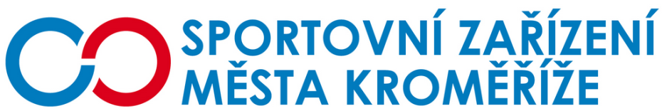

**Objednávka PB9/2017**

**Odběratel Dodavatel**

Sportovní zařízení města Kroměříž, Jaroslav Kurial

příspěvková organizace Záříčí 126

Obvodová 3965 768 11 Chropyně

767 01 Kroměříž

IČ: 21551430 IČ: 603 81 752

DIČ: CZ21551430 DIČ: CZ 58 00 81 046

číslo účtu:   
kód banky: 2700  
název banky: Uni Credit Bank

**Objednávka**

Dobrý den,

tímto u Vás objednáváme malířské a natěračské práce, dle předem zadaných barev a penetrace.

Místem určení je zimní stadion SZMK, p.o.

Žádáme o vystavení faktury, kterou po přijetí proplatíme převodem z účtu. Dále žádáme o potvrzení objednávky telefonicky na číslo 774 911 918.

V Kroměříži dne 21. 7. 2017

S pozdravem

Ing. Petr Opravil

vedoucí technický pracovník plaveckého bazénu